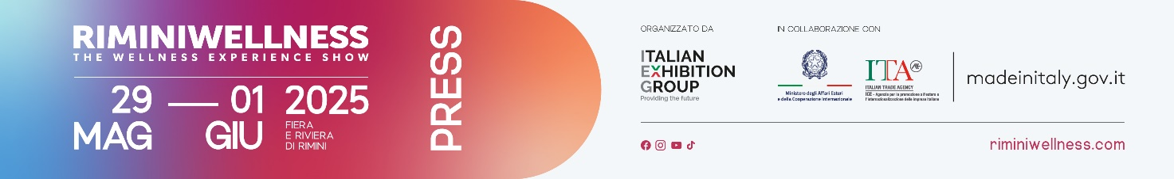
nota stampa n. 3
IL BENESSERE IN TUTTE LE SUE SFUMATURE PUO’ ESSERE SOLO
A RIMINIWELLNESS 2025

- Un'esperienza immersiva tra sport, innovazione e nuove tendenze
- "Face Your Shades": supera i tuoi limiti e scopri il benessere a 360 gradi
- Italian Showdown e HYROX: le competizioni imperdibili tornano a RiminiWellness

Rimini, 5 febbraio 2025 – RiminiWellness è pronto a tornare! La 19ª edizione della più grande manifestazione italiana dedicata a fitness, sport e benessere si terrà dal 29 maggio al 1° giugno 2025 alla Fiera di Rimini e lungo la Riviera, trasformando ancora una volta la città nella capitale del wellness. Organizzata da Italian Exhibition Group (IEG), questo evento non è solo una fiera, ma un vero e proprio catalizzatore di esperienze, innovazione e business per professionisti del settore, appassionati e aziende. Un’occasione unica per vivere il benessere come un percorso di crescita personale e professionale.
Tutte le sfumature del wellness
Quest’anno, RiminiWellness lancia il claim "Face Your Shades", molto più di uno slogan: un invito a guardarsi dentro, riconoscere le proprie paure e trasformarle in forza. Quante volte le insicurezze hanno limitato il nostro potenziale? Il Wellness Experience Show si arricchisce di nuove sfumature, offrendo un ambiente libero e inclusivo, dove chiunque può esprimersi seguendo le proprie passioni. È l’occasione perfetta per mettersi alla prova, superare barriere mentali e fisiche e scoprire risorse interiori inaspettate. RiminiWellness non è solo per chi punta alla forma fisica perfetta, ma per chiunque desideri equilibrio tra corpo e mente, con percorsi di benessere a 360 gradi. I migliori esperti del settore saranno presenti per offrire consulenze personalizzate, aiutando ogni visitatore a trovare il proprio cammino verso il benessere. RiminiWellness è anche un punto d’incontro per chi condivide la stessa passione, un'opportunità per scambiarsi esperienze, motivarsi a vicenda e trovare ispirazione. "Face Your Shades" è un invito a trasformare le proprie fragilità in punti di forza, perché è proprio nelle diverse sfumature che si esprime l’unicità di ognuno di noi.
Due eventi imperdibili per gli amanti del fitness
L’edizione 2025 di RiminiWellness si estenderà su tutta la superficie fieristica, inclusi i due nuovi padiglioni recentemente inaugurati e ospiterà due eventi diventati iconici: Italian Showdown e HYROX. Il primo è giunto al suo decimo anniversario ed è il punto di riferimento indiscusso per il mondo del CrossFit®. Una competizione aperta a tutti, suddivisa in tre categorie – principianti, intermedi e avanzati – per permettere ad atleti di ogni livello di mettersi alla prova in un ambiente competitivo e motivante. Più di una gara, un’esperienza che celebra la passione per il fitness e il desiderio di superarsi. Inoltre, HYROX, che torna alla sua terza edizione italiana ancora più spettacolare, si svolgerà in tre giorni di pura adrenalina, una novità assoluta per il nostro paese. Questa fitness race che sta conquistando il mondo combina corsa, allenamento funzionale e prove di forza, offrendo un'esperienza unica con le divisioni Open, Doubles, Pro e Relay per mettersi alla prova, divertirsi e condividere la propria passione con una community globale.

Rimini: la Wellness Destination per eccellenza
Oltre a essere il cuore pulsante della manifestazione, Rimini è sempre più riconosciuta come la Wellness Destination per eccellenza. Qui, il benessere si vive tutto l'anno, grazie a un mix perfetto di mare, sport, natura e cultura. Dai percorsi di allenamento in spiaggia, lungo tutto il Parco del Mare, la palestra a cielo a aperto più grande d’Europa, alle attività outdoor tra le colline romagnole, fino alle terme e ai centri specializzati, Rimini rappresenta il luogo ideale per chi cerca uno stile di vita sano e dinamico. RiminiWellness celebra e rafforza questo legame con il territorio, offrendo un’esperienza che va oltre i confini della fiera e si estende alla città e alla sua vibrante energia.

ABOUT RIMINIWELLNESS 2025
Data: 29 maggio – 1 giugno 2025; qualifica: fiera internazionale; organizzazione: Italian Exhibition Group S.p.A.; periodicità: annuale; edizione: 19ª; ingresso: pubblico e operatori; info: www.riminiwellness.com

INCLUDEPICTURE "cid:image005.jpg@01DA9565.19252070" \* MERGEFORMATINET INCLUDEPICTURE "cid:image005.jpg@01DA9565.19252070" \* MERGEFORMATINET INCLUDEPICTURE "cid:image005.jpg@01DA9565.19252070" \* MERGEFORMATINET INCLUDEPICTURE "cid:image005.jpg@01DA9565.19252070" \* MERGEFORMATINET INCLUDEPICTURE "cid:image005.jpg@01DA9565.19252070" \* MERGEFORMATINET INCLUDEPICTURE "cid:image005.jpg@01DA9565.19252070" \* MERGEFORMATINET INCLUDEPICTURE "cid:image005.jpg@01DA9565.19252070" \* MERGEFORMATINET INCLUDEPICTURE "cid:image005.jpg@01DA9565.19252070" \* MERGEFORMATINET INCLUDEPICTURE "cid:image005.jpg@01DA9565.19252070" \* MERGEFORMATINET INCLUDEPICTURE "cid:image005.jpg@01DA9565.19252070" \* MERGEFORMATINET INCLUDEPICTURE "cid:image005.jpg@01DA9565.19252070" \* MERGEFORMATINET INCLUDEPICTURE "cid:image005.jpg@01DA9565.19252070" \* MERGEFORMATINET INCLUDEPICTURE "cid:image005.jpg@01DA9565.19252070" \* MERGEFORMATINET 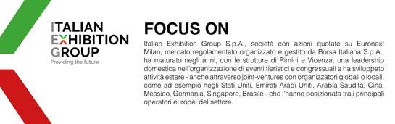

PRESS CONTACT ITALIAN EXHIBITION GROUP
head of corporate communication & media relation: Elisabetta Vitali
press office manager: Marco Forcellini, Pier Francesco Bellini | press office coordinator: Luca Paganin | international press office coordinator: Silvia Giorgi | press office specialist: Mirko Malgieri; Nicoletta Evangelisti | media@iegexpo.it

MEDIA AGENCY RIMINIWELLNESS
Naper Multimedia| Zoe Perna | T. +39 02 97699600 | zoe.perna@napermultimedia.it | staff@napermultimedia.it

Il presente comunicato stampa contiene elementi previsionali e stime che riflettono le attuali opinioni del management (“forward- looking statements”) specie per quanto riguarda performance gestionali future, realizzazione di investimenti, andamento dei flussi di cassa ed evoluzione della struttura finanziaria. I forward-looking statements hanno per loro natura una componente di rischio ed incertezza perché dipendono dal verificarsi di eventi futuri. I risultati effettivi potranno differire anche in misura significativa rispetto a quelli annunciati, in relazione a una pluralità di fattori tra cui, a solo titolo esemplificativo: andamento del mercato della ristorazione fuori casa e dei flussi turistici in Italia, andamento del mercato orafo - gioielliero, andamento del mercato della green economy; evoluzione del prezzo delle materie prime; condizioni macroeconomiche generali; fattori geopolitici ed evoluzioni del quadro normativo. Le informazioni contenute nel presente comunicato, inoltre, non pretendono di essere complete, né sono state verificate da terze parti indipendenti. Le proiezioni, le stime e gli obiettivi qui presentati si basano sulle informazioni a disposizione della Società alla data del presente comunicato.

